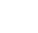
八年级上学期期中物理考试题
班级 姓名 总分
- 填空题（每空1分，共计30分）
1、一切正在发声的物体都在 。优美的琴声来自 振动，琴声传的很远，是通过  传播的。
2、我们总是先看见闪电后听到雷声，其原因是光传播的速度比声音传播的速度 。如果某次看到闪电后约6s听到雷声，那么距雷电产生的地方大约 m．（声音在空气中传播速度约340m/s）
3、在日常生活中，常用“高声大叫”“低声细语”来形容人说话情况，这里“高”“低”实际是指 。
女高音男低音其中“高”“低”是指声音的 。（以上选填“音调”“响度”或“音色”）
4、将一把钢尺压在桌面上，用手拨动伸出的一端，轻拨与重拨，则钢尺发出声音 不同；改变钢尺伸出的长度，则钢尺发出声音 不同。（选填音调、响度、音色）
5、去掉罐头盒两端的盖子，在一端蒙上橡皮膜，用皮筋扎紧，对着火焰敲橡皮膜，火焰会 ，这一现象说明了 。
6、医生通过听珍了解病人的心、肺的工作情况是利用声传递 ，用超声波除去人体结石是利用声传递 。
7、夏天西瓜切开后，常用保鲜膜覆盖切面，这样做的目的是减少水分的 ，从而使西瓜保鲜时间更长；冬天江河冰面上的积雪没有熔化也日益减少，这是 现象，（填物态变化名称）
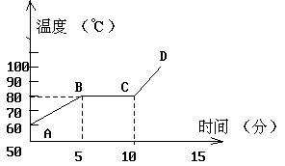
8、晶体在熔化过程_______热，温度__________；非晶体在熔化过程_______热，温度__________。如下图是某物质熔化的图像，从图中可知，它的熔点是______℃；其中 段是熔化过程，物质处于____ 状态 。
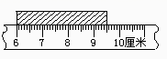

9.小明用刻度尺测物体的长度，如上图所示，所用刻度尺的分度值是______mm，物体的长度是______cm. [来源:学科网ZXXK]
10、“地球同步卫星总是静止在地球某处的上空”，这是以______为参照物的，若以太阳为参照物，这个卫星应是______的.
11．小明回家用平面镜做光的反射实验，他用量角器测出照射到平面镜上的激光束与镜面的夹角为30°，则此光束对应的反射角为 度。当小明用激光笔垂直平面镜时反射角为 度
12、一个做匀速直线运动的物体在2 min内通过了300 m的路程，它运动的速度是_ ___m/s，这个物体在前10 s内的速度是_ ___m/s.
二、选择题（每小题2分，共计24分）
1、正常人平时步行的速度大约是——————————————----—----------------——（ ）
A. 1.2 m/s B. 12 m/s C. 1.2 cm/s D.1.2 km/s
2、吹笛子时笛子发声主要是————————————————————----------------——（ ）
A、弟子本身（竹管）振动发声 B、笛子（竹管）中空气柱振动发声

C、演员的嘴唇振动发声 D、以上说法都不正确
3、电子琴能模仿各种乐器发出的声音，是因为它能模仿各种乐器所发出声音的--------------（ ）
A、音调 B、响度 C、音色 D、音色和音调
4、下列关于四季美景的描述中，属于凝华现象的是--------------------------------------（ ）
A．春天，雨笼山峦 B．夏天，雾绕群峰 C．秋天，霜打枝头 D．冬天，冰封谷底
5、老师用同样的力吹一根吸管，并将它不断剪断，他在研究声音的————--------------—（ ）
A、响度与吸管长短的关系 B、音调与吸管材料的关系
C、音调与吸管长短的关系 D、音色与吸管材料的关系
6、以下减小噪声的措施，属于在传播过程中减弱的是————————--------------———（ ）
A、建筑工地噪声大的工作要限时 B、市区内禁止汽车鸣笛 [来源:Zxxk.Com]
C、戴上防噪声的耳塞 D、在市区种草植树
7、下列措施中使蒸发减慢的是---------------------------------------------------------（ ）[来源:学科网]
A．用扫帚把洒在地面的水向周围散开 B．用塑料袋包装蔬菜并放人冰箱冷藏室内
C．把湿衣服展开晾在通风向阳处 D．用电热吹风机将湿头发吹干
8、下列说法属于由声音传递信息的是——————————————--------------————（ ）
A、给患者除去体内结石 B、炮声震聋了耳朵
C、给患者做“B超” D、以上说法都不是
9、在25℃的房间里，将温度计从25℃的酒精中取出，它的示数将-------------------------（ ）
A、下降 B、上升 C、先下降后上升 D、先上升后下降
10、冬天在户外的人呼出的“白气”是--------------------------------------------------（ ）
A、人呼出的水蒸气 B、人呼出的水蒸气遇冷液化形成的细小水珠。
C、空气中的水蒸气液化成细小水珠 D、人呼出的二氧化碳气体
11、下表是标准大气压下一些物质的熔点和沸点。根据下表，在我国各个地区都能测量气温的是----（ ）
物质 | 水 | 水银 | 酒精 | 乙醚
熔点／℃ | 0 | －39 | －117 | －114
沸点／℃ | 100 | 357 | 78 | 35

A. 水温度计 B. 水银温度计 C. 酒精温度计 D. 乙醚温度计
12．在烧热的油锅中溅入水滴时，会听到“叭叭”的声音，并溅起油来，而在沸水中加入油时不会发生
以上现象，其主要原因是----------------------------------------------------------（ ）
A．溅入的水滴温度太低 B．水是热的不良导体
C．水的沸点比油的沸点低 D．油的沸点比水的沸点低
三、多项选择（每小题3分，共9分。每小题有两个或两个以上选项是正确的、选项不全但都正确的得
1分，有错误选项不得分)
1、声音的特性包括-------------------------------------------------------------（ ）
A、音调 B、响度 C、音色 D、频率
2.下列自然现象中，属于液化现象的是------------------------------------------( )
A.春天，冰雪消融 B.夏天，露水晶莹 C.秋天，薄雾缥缈 D.冬天，瑞雪纷飞
3、甲、乙两小车运动的s-t图象如图所示，下列说法不正确的是-----------------------------（ ）
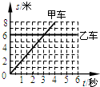
A．甲车做匀速直线运动
B．乙车的速度为6m/s
序号 | ∠i | ∠r
1 | 30° | 30°
2 | 45° | 45°
3 | 50° | 50°
C．甲车越来越快
D．乙车不可能静止
四、简答题（每小题4分，共计8分）
1、学校乐队的鼓手，在敲鼓的时候，为什么用力越大，声音越响。（5分）

2、炎热的夏天，要将汽水冷却，用质量相等的0 ℃的水或者0 ℃的冰，哪一种效果好，为什么？

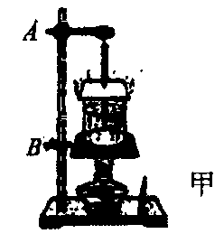
五、实验探究题（每空1分,共22分）
1、上课时，在“观察水沸腾”实验中，某个小组的实验装置及读数方法如图：
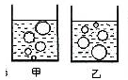
（1）、实验中他们观察到水沸腾前和沸腾时，水中气泡上升过程如图，则图中 是沸腾前的情 况， 是水沸腾后的情况。
（2）、下表是实验中所记录的数据：
时间（min） | … | 0 | 1 | 2 | 3 | 4 | 5[来源:学*科*网Z*X*X*K] | 6 | 7 | 8 | 9 | …
温度（℃） | … | 95 | 96 | 97 | 98 | 98 | 98 | 96 | 98 | 98 | 98 | …
①、从记录数据看，在第 min时的数据是错误的，温度应改为 。
②、由表中数据得出的结论是：水在沸腾过程中，要继续 热，
但温度 。
③、根据表中数据分析此时水的沸点为 ℃，产生这种情况的原因是 。（3）、水持续沸腾时，水面上的“白气”并不明显；如果突然停止加热，水面上很快出现很多“白气”
这是为什么？
答：这是因为水持续沸腾时，水面上方温度 ，水蒸气较多，所以看到的“白气”并不明显，停止加热后，水面上方的温度 ，大量水蒸气遇冷 成小水珠，就是我们看到的“白气”。
2．利用图装置进行探究光的反射规律实验
（1）让一束光贴着纸板A沿EO方向射向镜面，在纸板B上可看到光线沿OF方向射出，在纸板上：用笔描出光线EO和OF的轨迹，则EO与垂直镜面的直线ON的夹角i是选填 。（“入射角”成 “反射角”）
（2）多次改变入射角的大小，测得实验数据如下表
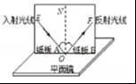

分析数据可得：反射角 （选填“大于”、“小于”或“等于”）入射角：当入射角变大时，
光线OF （选填“远离”或“靠近”）直线ON。
（3）以直线ON为轴线。把纸板B向前或向后折，在纸板B上 （选填“能”或“不能”）看到反射光线OF，由此说明反射光线、入射光线与法线在 （选填“同一”或“不同”）平面内。
（4）实验中，从教室各个方向都能见察到粗糙纸板表面反射的光线，这种反射属于 （选填“镜面反射”或“漫反射）
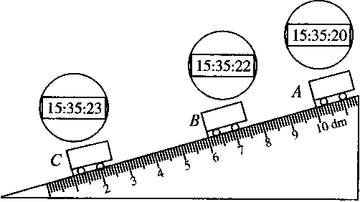
3、小明在“测小车的平均速度”的实验中，设计了如图所示的实验装置：小车从带刻度（分度值为1 cm）的斜面顶端由静止下滑，图中的圆圈是小车到达A、B、C三处时电子表的显示（数字分别表示“小时：分：秒”）。
(1)该实验是根据公式_ ___进行速度计算的。
(2)实验中为了方便计时，应使斜面的坡度较 （“大”或“小”）。
(3)请根据图中信息回答:
v_{AB}=_ m／s； v_{BC=}____ m/s。
(4)由实验看出，小车在下滑过程中速度越来越 。
(5)实验前必须学会熟练使用电子表，如果让小车过了A点后才开始计时，则会使所测AC段的平均速度v_{AC}偏 (选填“大”或“小”)。
六、综合题（共7分）
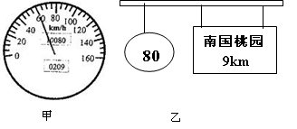
1、小明同学从桂城乘车去南国桃园游玩，所乘车的速度计如图甲所示，他也看见路边一个交通标志牌，
如图乙所示，则：
（1）该车的速度是 km/h？
（2）该车以速度计上的平均速度行驶，从交通标志牌处到南国桃园至少需要多少小时？
[来源:学#科#网]

(3)如果以轿车为参照物，则小明是运动的还是静止的？

